历 史
说明：
1.范围：1-17课。
2.满分：80分；时间：75分钟。
3.请将答案写在答题卡上。
一、单项选择题（本大题共20小题，每小题2分，共40分。在每小题列出的四个备选项中，只有一项是最符合题目要求的，请将答案按要求填涂在答题卡的相应位置）
1.魏巍在《谁是最可爱的人》中写道：“他们是历史上、世界上第一流的战士，第一流的人！”作者称赞的是（ ）
A.国民革命军 B.中国工农红军 C.中国人民志愿军 D.中国人民解放军
2.某同学搜集了有关过渡时期总路线第一个五年计划、三大改造、社会主义政治制度的确立等相关资料，要办一期手抄报。以下主题最恰当的是（ ）
A.巩固人民民主政权 B.社会主义制度建立
C.艰辛探索与曲折发展 D.伟大的历史转折
3.1956年中共八大提出“集中力量把我国尽快从落后的农业国变为先进的工业国”的主要任务，其直接依据是（ ）
A.土地改革完成 B.三大改造完成 C.一五计划完成 D 中美关系改善
4.“身搅泥浆真铁汉，心牵井架硬骨头”这是AI生成的一副对联，它的横批可以是（ ）
A.雷锋精神 B.焦裕禄精神 C.张思德精神 D.铁人精神
5.1980年，天津市政府批准在天津自行车厂进行独立核算国家征税自负盈亏的试点，明确企业享有“定价”“用人”等方面权利。这一做法旨在（ ）
A.调动企业职工生产积极性 B.扩大企业经营自主权
C.推动对外开放进入新阶段 D.探索多种所有制经济
6.改革开放道路上，有座城市作为“试验田”，在1980年率先拥抱世界；另一座城市虽为“旧窗口”，却在1990年焕发了新活力。这两座城市分别是 （ ）
A.珠海、天津 B.厦门、青岛 C.汕头、广州 D.深圳、上海
7.“自1978年以来，中国企业曾出现过三次创业的高潮点，分别是1984年、1992年和2001年”。与“第三次创业高潮点”的出现直接相关的是 （ ）
A.设立经济特区 B.城市经济体制改革全面展开
C.中国加入世界贸易组织 D.提出建立社会主义市场经济体制目标
8.近年来，华为芯片、人工智能、宇树机器人……一系列举世瞩目的成就令世人真切感受到中国“智造业”的飞速发展。这主要得益于我国实施（ ）
A.科教兴国战略 B.可持续发展战略
C.西部大开发战略 D.“引进来”和“走出去”相结合的开放战略
9.邓小平是我国改革开放和社会主义现代化建设的总设计师。他带领党和人民开创了中国特色社会主义道路，创立了邓小平理论。把邓小平理论确立为中国共产党的指导思想并写入党章的会议是 （ ）
A.中共十三大 B.中共十四大 C.中共十五大 D.中共十六大
10.党的十五大报告第一次完整提出要“依法治国，建设社会主义法治国家”。这里过去用“法制”，现在用“法治”说明了 （ ）
A.中国特色社会主义法律体系形成 B.社会主义法治发展到完备阶段
C.法治成为世界各国的治理诉求 D.依法治国成为党的“治国方略”
11.“一国两制”构想完全符合辩证法的矛盾的普遍性和特殊性辩证关系原理，普遍性就是在祖国统一的前提下，国家主体坚持社会主义制度，特殊性即在香港、澳门、台湾保持原有资本主义制度和生活方式长期不变，享有高度自治权。这表明“一国两制” （ ）
A.实现了祖国的统一 B.得到了国际社会认可
C.符合我国具体国情 D.有助于解决国际争端
12.“香港、澳门回归祖国，标志着中国人民洗雪了百年国耻，在完成祖国统一大业的道路上迈出了重要一步。”港澳能够回归祖国主要是因为中国 （ ）
A.外交手腕异常强硬 B.“九二共识”深入人心
C.国防建设日新月异 D.综合国力不断增强
13.2026年央视开年大剧《太平年》以家国情怀、民族大义与期盼国泰民安为主线，深刻反映了中华儿女对国家统一、山河无恙的共同追求。下列关于台湾问题的理解，正确的是（ ）
A.台湾问题是历史遗留的国际争端
B.台湾自古以来就是中国不可分割的一部分，台湾问题纯属中国内政
C.台湾问题的解决可以依赖外部势力调停与支持
D.“九二共识”是解决台湾问题的基本方针，已不适用于当前形势
14.近年来，一批前瞻技术实现创新突破，一批“大国重器”建成并投入使用，高素质专业化新型军事人才队伍快速成长，我国军队建设发展向质量效能型加速转型。材料说明我国
A.军事改革成效显著 B.加大国防支出
C 经济实力大幅增强 D.重视科技强军
15.2026年3月26日，国防部新闻发言人在例行记者会上指出，中国军队自1990年首次参加联合国维和行动以来，任务区覆盖20多个国家和地区。当前，1600余名中国维和官兵在黎巴嫩、南苏丹等国家和地区，执行稳定局势、扫雷排爆等任务。这表明中国（ ）
A.外交实践彰显大国责任担当 B.综合国力开始稳居世界第一
C.积极践行单边主义外交理念 D.国防现代化建设的成效显著
16.“它进一步回答了什么是社会主义、怎样建设社会主义的问题，创造性地回答了建设什么样的党、怎样建设党的问题”。“它”指的是（ ）
A.毛泽东思想 B.邓小平理论
C.“三个代表”重要思想 D.科学发展观
17.1956年毛泽东在《论十大关系》的讲话中提出，重工业是我国建设的重点，但是决不可以因此忽视生活资料尤其是粮食的生产；重工业和轻工业、农业的关系，必须处理好。1978年改革开放后，邓小平提出“发展才是硬道理”的主张。进入21世纪，党中央提出科学发展观、中国梦、习近平新时代中国特色社会主义思想等。这种变化反映了（ ）
A.中国共产党对建设社会主义的认识在实践中不断深化
B.中国建设社会主义始终以重工业为唯一中心
C.中国建设社会主义的指导思想随着时代变化而前后矛盾
D.中国对社会主义建设规律的认识主要受外部环境影响
18.党的十七大指出：“要始终把实现好、维护好、发展好最广大人民的根本利益作为党和国家一切工作的出发点和落脚点，尊重人民主体地位，发挥人民首创精神，保障人民各项权益，走共同富裕道路，促进人的全面发展。”这 （ ）
A.体现了党工作重心的转移 B.揭示了社会主义的本质
C.彰显了以人为本的执政理念 D.强调了对外开放的根本国策
19.以下是叶挺独立团的成长历程，其历程反映了人民军队 （ ）
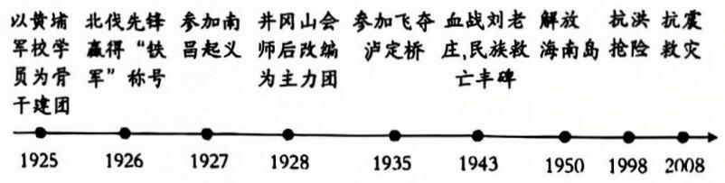
A.武器装备不断更新 B.指挥体系日趋完善
C.作战策略基本不变 D.初心使命接续坚守
20.历史图片是记录历史的重要载体，一张张图片就是一部鲜活的历史。下面的历史图片共同见证了（ ）
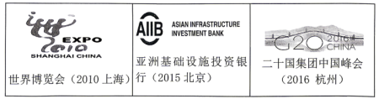
A.世界构成积谐社会 B.中国积极参与国际事务
C世界各国空前团结 D.中国建设成就举世瞩目
二、综合题（本大题共4小题，共40分）
21.（10分）国家统一与民族团结是实现中华民族伟大复兴的必然要求。阅读材料，回答问题。

材料一 我国是统一的多民族国家，56个民族像石榴籽一样紧紧抱在一起。新中国成立后，党和政府在少数民族聚居地区实行特殊的政治制度，保障少数民族当家作主的权利。
（1）材料一中提到的“特殊的政治制度”是什么?结合所学知识，说说这一制度实施的意义。（3分）

材料二 2022年7月1日，是香港回归祖国25周年纪念日。25年来，香港经济快速发展，社会和谐稳定，居民生活幸福，成为“一国两制”实践的典范。
（2）根据材料二并结合所学知识，写出香港回归祖国的时间，并分析香港保持繁荣稳定的原因。（3分）

材料三 台湾自古以来就是中国不可分割的一部分，解决台湾问题、实现祖国完全统一，是全体中华儿女的共同愿望和神圣职责，是中华民族的根本利益所在。
（3）根据材料三并结合所学知识，指出我国解抉台湾问题的基本方针。（2分）
（4）作为青少年，我们能为维护国家统一和民族团结做些什么?（2分）
22.（8分）阅读材料，回答问题。
材料 中国现代史大事记表（部分）
序号 | 时间 | 事件
① | 1949年 | 中国人民政治协商会议第一届全体会议召开
② | 1950年 | 《中华人民共和国土地改革法》颁布
③ | 1953年 | 抗美援朝战争取得胜利
④ | A | 第一届全国人民代表大会第一次会议举行
⑤ | B | 安徽凤阳小岗村农民实行包干到户，自负盈亏
⑥ | 1979年 | 邓小平访问美国时会见卡特总统
⑦ | 1984年 | 邓小平给深圳经济特区题词
（1）上表 A、B分别是? （2分）

（2）根据上述材料，选择两个历史事件（写出序号即可），提炼一个观点，并结合所学知识进行阐述，（要求：观点正确、史论结合，表达清晰）（6分）

23.（10分）40余年改革开放，破除了阻碍国家和民族发展的一切思想和体制障碍，开辟了中国道路，释放了中国活力，凝聚了中国力量，推动了中国实现伟大跨越。

材料一 中共十一届三中全会后，邓小平提出了“中国的发展离不开世界”的论断。他总结了我国长期故步自封、闭关自守造成停滞落后的教训，指出“中国要谋求发展，摆脱贫穷和落后，就必须改革开放。开放不仅是发展国家间的交往，而且要吸收国际的经验。”

——摘编自《邓小平理论与社会主义的历史命运》
（1）根据材料一并结合所学知识，概括邓小平认为我国必须实行改革开放的主要依据。（3分）

材料二 20世纪50年代和90年代，中国在探索社会主义道路上，曾先后借鉴苏联和发达资本主义国家的经验。1992年，邓小平同志说：“计划经济不等于社会主义，资本主义也有计划，市场经济不等于资本主义，社会主义也有市场，计划和市场都是手段。”

——摘编自中共中央文献研究室
（2）根据材料二并结合所学知识，指出20世纪后期中国经济体制发生的变化。（2分）

材料三 广东、福建两省靠近港澳，华侨多，资源比较丰富，具有加快经济发展的许多有利条件。中央确定，对两省对外经济活动实行特殊政策和灵活措施，给地方以更多的主动权，使之发挥优势条件，抓紧当前有利的国际形势，先走一步，把经济尽快搞上去。这是一个重要的决策，对加速我国的四个现代化建设，有重要意义。

——摘编自《关于对外经济活动实行特殊政策和灵活措施的两个报告》
（3）根据材料三并结合所学知识，指出广东、福建两省如何落实这项“重要的决策”?并说明选择广东、福建两省“先走一步”的原因。（3分）
（4）结合所学知识，指出我国形成的对外开放格局。（2分）
24.（12分）外交是一个国家政治的延伸，关乎国家的核心利益。阅读材料，回答问题。

【外交事业的起步】

材料一 新中国是在美苏冷战的国际环境中诞生的，而美国在中国内战中采取了“扶蒋反共”政策。基于中国革命的历史经验和一系列现实考虑，毛泽东随后又提出“一边倒”的方针，明确宣布中国站在以苏联为首的和平民主阵营之内。

摘编自章百家《论独立自主的和平外交政策的实践与经验》
（1）根据材料一并结合所学知识，概括新中国采取“一边倒”政策的背景，并写出新中国成立初期奉行的外交政策。（4分）

【外交事业的发展】

材料二
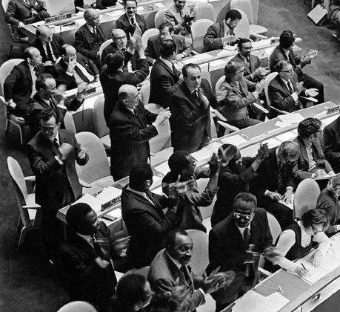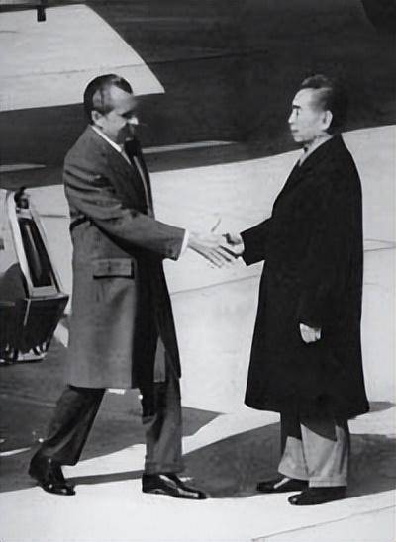
中国恢复在联合国合法席位 美国总统尼克松访华
（2）根据材料二并结合所学知识，分析中国能够恢复在联合国的合法席位的原因，并概括美国总统尼克松访华的影响。（4分）

【外交事业的辉煌】

材料三 新时期外交全局性推进。顺应和平与发展成为时代主题的潮流，我们坚持独立自主的和平外交政策，全方位发展同世界各国的外交关系；积极与主要大国改善和发展关系，深化同周边国家睦邻友好合作，营造和平稳定、平等互信、合作共赢的地区环境。新时代外交历史性跃升。党的十八大以来，随着中国前所未有地走近世界舞台中央，习近平总书记深刻洞悉历史规律、把握时代大势，形成了习近平外交思想。正是这一思想的“定海神针”作用，中国外交在稳步前行，在国际风云中激荡翱翔，尽显大国特色，为维护世界和平发展奏响中国最强音。

——摘编自《新中国发展面对面》
（3）根据材料三并结合所学知识，指出中国特色大国外交形成了怎样的外交布局?请分别各举一例新时期和新时代的外交成就。（4分）

八年级练习（七）
历史参考答案
一、（40分）
1—5 CBBDB 6—10 DCACD 11-15 CDBDA 16-20 CACDB
二、（40分）
21.（1）制度：民族区域自治制度。（1分）意义：保障少数民族当家作主；维护民族团结；促进少数民族地区发展；巩固国家统一。（任答两点，2分）
（2）时间：1997年7月1日。（1分）原因：一国两制；中央的支持；香港人民的努力；社会稳定。（任答两点，2分）
（3）方针：和平统一、一国两制。（2分）
（4）做法：维护民族团结；反对分裂；宣传国家统一；努力学习报效祖国。（任答两点，2分）
22.（1）A：1954年；（1分）B：1978年。（1分）
（2）示例：选择事件：⑤和⑦。
观点：改革开放是推动中国经济发展的关键抉择。（1分）
阐述：1978年，安徽凤阳小岗村农民实行包干到户，自负盈亏。此举大大调动了农民的生产积极性，为家庭联产承包责任制在全国农村的推行积累了实践经验，拉开了农村经济体制改革的序幕。1984年，邓小平为深圳经济特区题词，肯定了深圳经济特区的建设成就，推动了我国对外开放的进一步扩大。深圳等经济特区成为我国对外开放的“窗口”和经济体制改革的“试验田”，带动了全国经济的发展。（4分）
综上所述，这两个事件反映了我国从农村经济体制改革到对外开放的探索历程，证明改革开放极大地解放和发展了社会生产力，是实现国家富强的必由之路。（1分）
23.（1）主要依据：借鉴历史教训；中国要发展，要摆脱贫穷和落后；邓小平提出“中国的发展离不开世界”的论断。（任答三点，3分）
（2）变化：由计划经济体制转变为社会主义市场经济体制。（2分）
（3）落实：设立经济特区。（1分）原因：靠近港澳，华侨多，资源比较丰富；便于吸收外资、引进技术和管理经验；中央政策的支持。（任答两点，2分）
（4）对外开放格局：“经济特区—沿海开放城市—沿海经济开放区—内地”的全方位、多层次、宽领域的对外开放格局。（2分）
24.（1）背景：美国在中国内战中采取“扶蒋反共”的政策；基于中国革命的历史经验和一系列现实考虑。（2分）外交政策：独立自主的和平外交政策。（2分）
（2）原因：中国综合国力的增强；广大亚非拉发展中国家的支持。（任答一点，2分）影响：中美关系开始走向正常化，为中美两国正式建立外交关系打下基础。（2分）
（3）外交布局：全方位、多层次、立体化。（2分）新时期：中国加入世界贸易组织。新时代：提出构建人类命运共同体。（2分）

